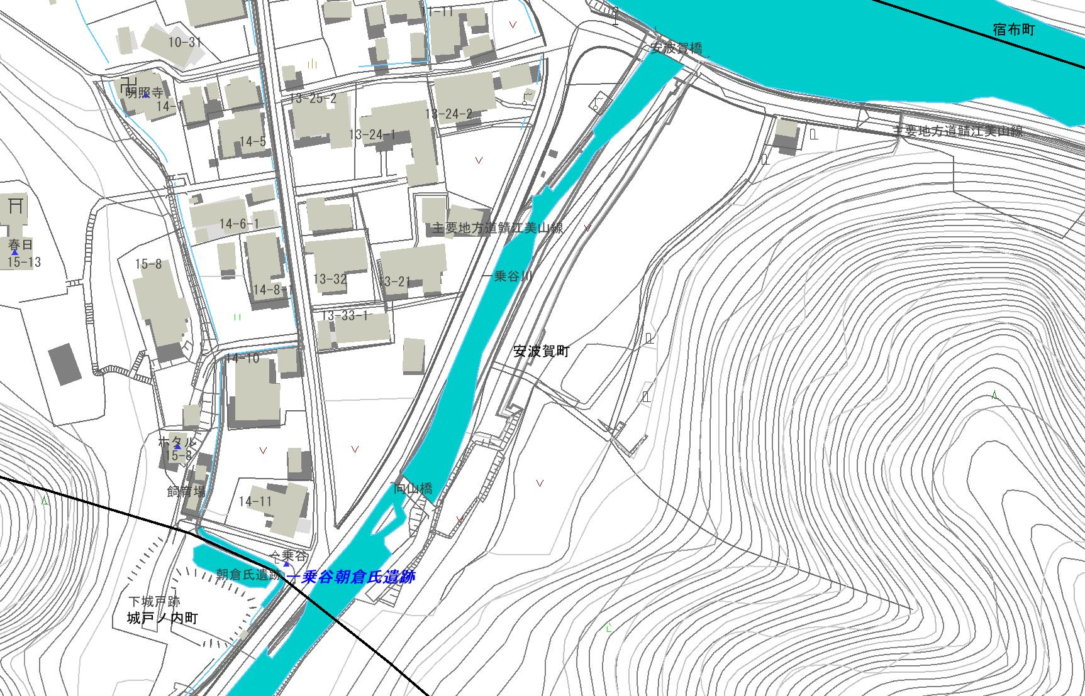
下城戸跡
山城登山道登り口 (下城戸ルート)
所要時間 山城まで８０～９０分
山城案内看板
至 山城
向山橋
イノシシ除けのネット
ジッパーを開けて入ってください。
開けた後は必ず閉めてください。
付近に駐車場はありませんので、史跡公園センターの駐車場をご利用ください。（徒歩５分）

